Запись пациента на прием Врачебной Комиссии врачом из приема
Запись пациента на прием врачебной комиссии врачом из приема осуществляется в подсистеме «Контроль исполнения», далее переходим по гиперссылке «АРМ врача поликлиники».
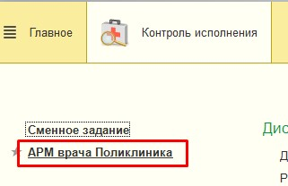
В результате откроется список пациентов, записанных на прием к врачу на текущую дату. Двойным кликом мышки по фамилии пациента открываем вкладку «Приемы», далее форму документа «Назначения услуг», предварительно открыв случай.
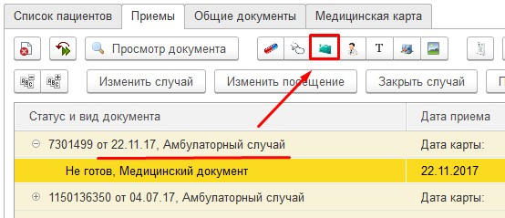
В форме «Назначения услуг» в правой части формы, отражается номенклатура услуг. Услугу можно подобрать вручную, путем разворачивания (-) /сворачивания (+) групп иерархического списка. Так же поиск необходимой услуги производиться путем ввода в пустых полях артикула и наименования соответственно, далее из предложенных вариантов выбираем необходимую нам услугу, в данном случаем нам необходима услуга «Прием врачебной комиссии».
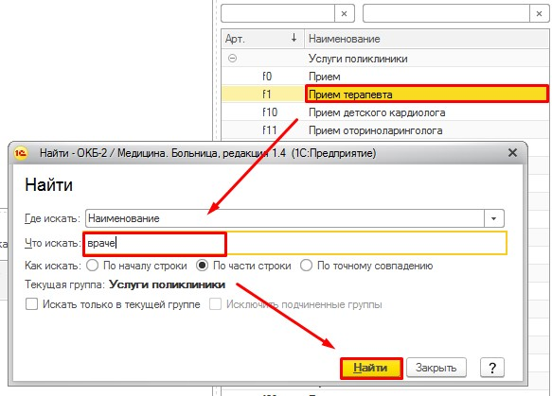
Двойным кликом мыши по данной услуге переносим в левую часть формы и планируем запись в сетке с помощью команды «Планировать в сетке».
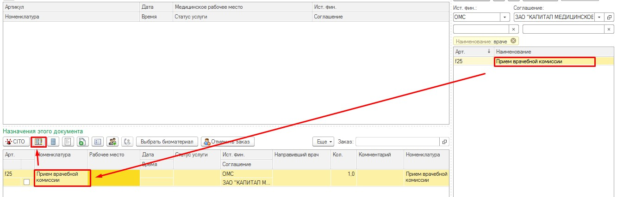
В результате отображается расписание врачей, к которым осуществляется запись на врачебную комиссии. Выбираем свободное время, двойным щелчком мышки.
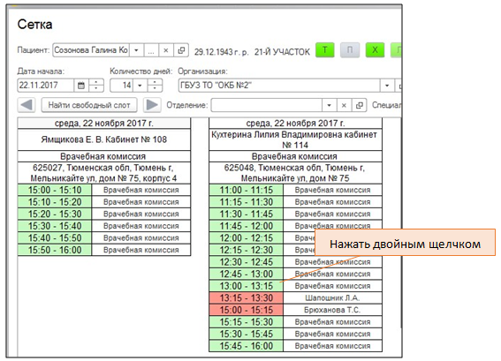
Откроется форма «Запись на прием», проверяем все данные (номенклатуру, Ф.И.О. врача, дата /время записи), сохраняем документ с помощью команды «Записать и закрыть».
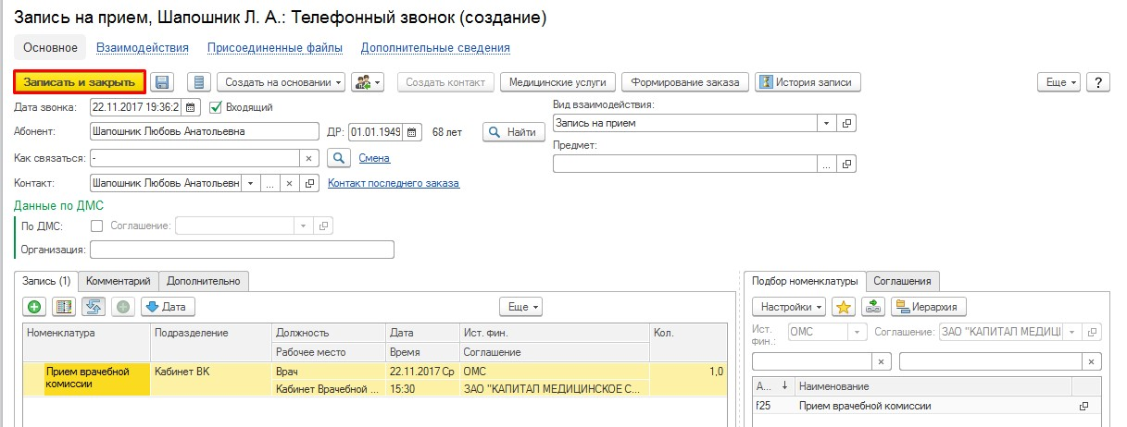

Автоматически система выдает Талон записи пациента на прием, который можно распечатать с помощью команды «Печать».
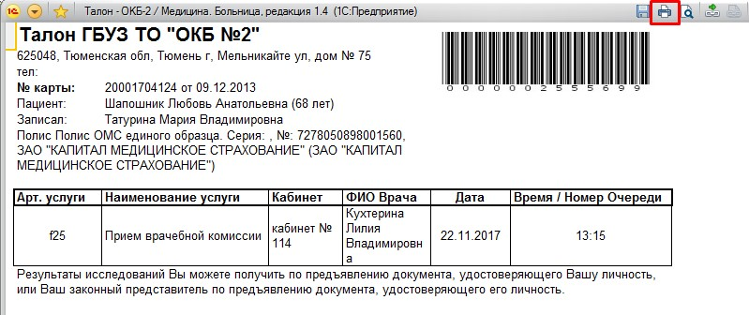
В результате пациент будет записан на прием врачебной комиссии, слот в расписании будет занят (выделен красным цветом). Далее сетку просто закрываем данной командой
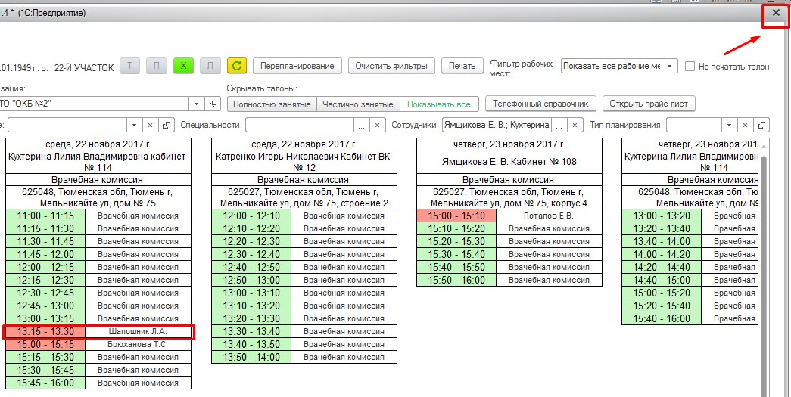
В форме «Назначения услуг» в верхней части поля «Назначенные услуги в сетки» в итоге отобразится назначенная услуга, со статусом «На выполнение». Для сохранения документа нажимаем на команду «Записать и закрыть».
